МИНИСТЕРСТВО НАУКИ И ВЫСШЕГО ОБРАЗОВАНИЯ РОССИЙСКОЙ ФЕДЕРАЦИИ

Федеральное государственное бюджетное образовательное учреждение

высшего образования

«Тюменский индустриальный университет»

Институт сервиса и отраслевого управления

Кафедра «Бизнес-информатики и математики»

**КУРСОВОЙ ПРОЕКТ**

**Дисциплина:** «Программирование»

**Тема:** «Разработка игровой программы “Змейка”»

**Выполнили:**студент 1 курса направление 38.03.05 «Бизнес – информатика» группа БИб-19-1

Лисовский А.И.

студент 1 курса направление 38.03.05 «Бизнес – информатика» группа БИб-19-1

Михеенков А.С.

**Проверил:**

к.с.н., доцент Аханова М.А.

Тюмень – 2019

**ЗАДАНИЕ НА КУРСОВОЕ ПРОЕКТИРОВАНИЕ**

Разработать игровую программу «Змейка» для возможности перемещаться через разные меню при помощи мышки и клавиатуры, и для контроля движения змейки при помощи клавиатуры. Программа должна выполнять следующие функции: обрабатывать игровой алгоритм, позволять игроку контролировать змейку, возможность для пользователя изменять некоторые настройки. Программа должна обладать понятным графическим интерфейсом и протоколировать в отдельном окне.

**РЕФЕРАТ**

Курсовая работа содержит ? страницы, ?истчников, ? рисунка, ? таблиц.

**Ключевые слова**: программа, язык программирования, интегрированная среда разработки, код программы, блок-схема, алгоритм, процедура, команда, интерфейс, спрайт.

**Цель работы** – разработка игровой программы «Змейка» на языке python.

**Объект исследования** – игровая программа «Змейка»

**Предмет исследованя** – средство разработки Visual Studio, язык программирования python и его модуль Pygame.

Результатом работы является программа – игровая программа «Змейка», которая показывает возможности языка программирования Python и модуля PyGame в частности.

Курсовая работа выполнена в текстовом редакторе Microsoft Office Word 2016 и представлена на компакт-диске (в конверте на обороте обложки).

**СОДЕРЖАНИЕ**

Введение 5

1. Постановка задач 6

2. Алгоритм 7

2.1. Блок-схема 7

2.2. Описание команд программы 9

3. Описание средств языка программирования 12

3.1. Описание языка программирования Python 12

3.2. Описания модуля PyGame 13

4. Тестирование программы 14

# Введение

Компьютерные игры становятся частью нашей повседневной жизни. Появляются новые жанры, разработчики, улучшается качество игр как в плане графики, так и в плане сюжета. Эта индустрия насчитывает огромное количество продуктов, но среди них можно выделить классические игры известные повсеместно. Одной из таких игр является «Змейка», программу которой мы решили реализовать в данной работе.

**Цель работы** – разработка игровой программы «Змейка» на языке программирования python.

**Основная задача работы** – изучить язык программирования python, его модуль Pygame и написать игровую программу.

**Объект исследования** – игровая программа «Змейка»

**Предмет исследованя** – язык программирования python и его модуль Pygame.

Для реализации курсового проекта необходимо решить следующий ряд задач:

* Изучить интегрированную среду разработки python;
* Изучить компоненты игровой программы «Змейка»;
* Изучить элементы блок-схем и правила их построения;
* Проанализировать алгоритм работы игровой программы «Змейка»;
* Разработать свой алгоритм работы игровой программы «Змейка»;
* Разработать интерфейс для игровой программы «Змейка»;
* Разработать игровую программу «Змейка»;
* Спроектировать блок-схемы алгоритма работы игровой программы «Змейка»;
* Выполнить тестирование готовой программы.

# 1. Постановка задач

В процессе разработки нам необходимо решить следующие задачи:

* Создать возможность перехода между разными окнами;
* Создать возможность настройки некоторых параметров игры;
* Создать возможность изменять направление змейки;
* Создать возможность ставить игру на паузу;
* Скомпилировать код программы в выполняемый файл типа exe.

# 2. Алгоритм

## 2.1. Блок-схема

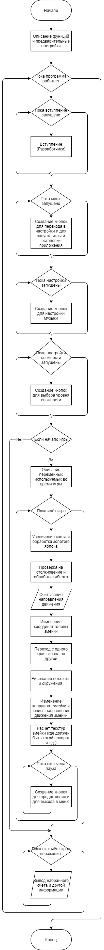

Рисунок 1 – Основной цикл программы с циклами вступления, меню и настроек



Рисунок 2 – Цикл настроек сложности с процессом игры



Рисунок 3 – циклы паузы и экрана поражения.

## 2.2. Описание команд программы

В игровой программе «Змейка» существуют 2 типа команд:

* команды для перемещения;
* команды для навигации по программе;

Команды для перемещения позволяют передвигаться змейке при помощи нажатия клавиш: движение вверх (W или UP), движение вниз (S или DOWN), движение влево (A или LEFT), движение вправо (D или RIGHT).

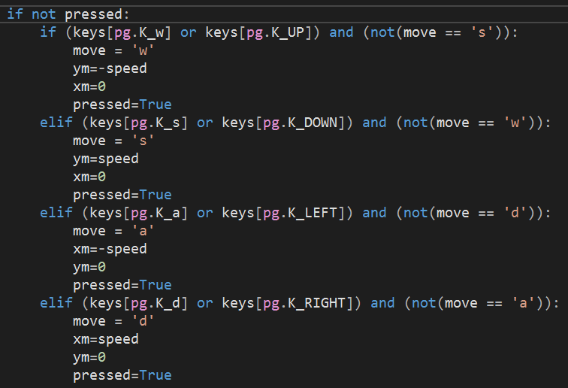

Рисунок 4 – Отвечающий за движение код

Команды для навигации реализуются при помощи левой кнопки мыши, которая отвечает за переход по нажатию созданной кнопки в программе, и клавише Escape, выполняющая функцию перехода назад или выхода из программы.

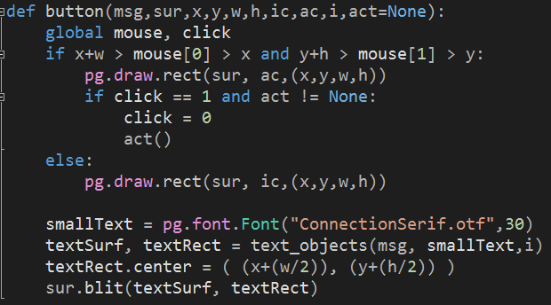

Рисунок 5 – Функция создания кнопок и назначения им действий

# 3. Описание средств языка программирования

## 3.1. Описание языка программирования Python

**Python** — [высокоуровневый язык программирования](https://ru.wikipedia.org/wiki/%D0%92%D1%8B%D1%81%D0%BE%D0%BA%D0%BE%D1%83%D1%80%D0%BE%D0%B2%D0%BD%D0%B5%D0%B2%D1%8B%D0%B9_%D1%8F%D0%B7%D1%8B%D0%BA_%D0%BF%D1%80%D0%BE%D0%B3%D1%80%D0%B0%D0%BC%D0%BC%D0%B8%D1%80%D0%BE%D0%B2%D0%B0%D0%BD%D0%B8%D1%8F) общего назначения, ориентированный на повышение производительности разработчика и читаемости кода. [Синтаксис](https://ru.wikipedia.org/wiki/%D0%A1%D0%B8%D0%BD%D1%82%D0%B0%D0%BA%D1%81%D0%B8%D1%81_(%D0%BF%D1%80%D0%BE%D0%B3%D1%80%D0%B0%D0%BC%D0%BC%D0%B8%D1%80%D0%BE%D0%B2%D0%B0%D0%BD%D0%B8%D0%B5)) ядра Python минималистичен. В то же время [стандартная библиотека](https://ru.wikipedia.org/wiki/%D0%A1%D1%82%D0%B0%D0%BD%D0%B4%D0%B0%D1%80%D1%82%D0%BD%D0%B0%D1%8F_%D0%B1%D0%B8%D0%B1%D0%BB%D0%B8%D0%BE%D1%82%D0%B5%D0%BA%D0%B0_Python) включает большой объём полезных функций.

Python поддерживает [структурное](https://ru.wikipedia.org/wiki/%D0%A1%D1%82%D1%80%D1%83%D0%BA%D1%82%D1%83%D1%80%D0%BD%D0%BE%D0%B5_%D0%BF%D1%80%D0%BE%D0%B3%D1%80%D0%B0%D0%BC%D0%BC%D0%B8%D1%80%D0%BE%D0%B2%D0%B0%D0%BD%D0%B8%D0%B5), [объектно-ориентированное](https://ru.wikipedia.org/wiki/%D0%9E%D0%B1%D1%8A%D0%B5%D0%BA%D1%82%D0%BD%D0%BE-%D0%BE%D1%80%D0%B8%D0%B5%D0%BD%D1%82%D0%B8%D1%80%D0%BE%D0%B2%D0%B0%D0%BD%D0%BD%D0%BE%D0%B5_%D0%BF%D1%80%D0%BE%D0%B3%D1%80%D0%B0%D0%BC%D0%BC%D0%B8%D1%80%D0%BE%D0%B2%D0%B0%D0%BD%D0%B8%D0%B5), [функциональное](https://ru.wikipedia.org/wiki/%D0%A4%D1%83%D0%BD%D0%BA%D1%86%D0%B8%D0%BE%D0%BD%D0%B0%D0%BB%D1%8C%D0%BD%D0%BE%D0%B5_%D0%BF%D1%80%D0%BE%D0%B3%D1%80%D0%B0%D0%BC%D0%BC%D0%B8%D1%80%D0%BE%D0%B2%D0%B0%D0%BD%D0%B8%D0%B5), [императивное](https://ru.wikipedia.org/wiki/%D0%98%D0%BC%D0%BF%D0%B5%D1%80%D0%B0%D1%82%D0%B8%D0%B2%D0%BD%D0%BE%D0%B5_%D0%BF%D1%80%D0%BE%D0%B3%D1%80%D0%B0%D0%BC%D0%BC%D0%B8%D1%80%D0%BE%D0%B2%D0%B0%D0%BD%D0%B8%D0%B5) и [аспектно-ориентированное программирование](https://ru.wikipedia.org/wiki/%D0%90%D1%81%D0%BF%D0%B5%D0%BA%D1%82%D0%BD%D0%BE-%D0%BE%D1%80%D0%B8%D0%B5%D0%BD%D1%82%D0%B8%D1%80%D0%BE%D0%B2%D0%B0%D0%BD%D0%BD%D0%BE%D0%B5_%D0%BF%D1%80%D0%BE%D0%B3%D1%80%D0%B0%D0%BC%D0%BC%D0%B8%D1%80%D0%BE%D0%B2%D0%B0%D0%BD%D0%B8%D0%B5). Основные архитектурные черты — [динамическая типизация](https://ru.wikipedia.org/wiki/%D0%94%D0%B8%D0%BD%D0%B0%D0%BC%D0%B8%D1%87%D0%B5%D1%81%D0%BA%D0%B0%D1%8F_%D1%82%D0%B8%D0%BF%D0%B8%D0%B7%D0%B0%D1%86%D0%B8%D1%8F), [автоматическое управление памятью](https://ru.wikipedia.org/wiki/%D0%A1%D0%B1%D0%BE%D1%80%D0%BA%D0%B0_%D0%BC%D1%83%D1%81%D0%BE%D1%80%D0%B0_(%D0%BF%D1%80%D0%BE%D0%B3%D1%80%D0%B0%D0%BC%D0%BC%D0%B8%D1%80%D0%BE%D0%B2%D0%B0%D0%BD%D0%B8%D0%B5)), полная [интроспекция](https://ru.wikipedia.org/wiki/%D0%98%D0%BD%D1%82%D1%80%D0%BE%D1%81%D0%BF%D0%B5%D0%BA%D1%86%D0%B8%D1%8F_(%D0%BF%D1%80%D0%BE%D0%B3%D1%80%D0%B0%D0%BC%D0%BC%D0%B8%D1%80%D0%BE%D0%B2%D0%B0%D0%BD%D0%B8%D0%B5)), механизм [обработки исключений](https://ru.wikipedia.org/wiki/%D0%9E%D0%B1%D1%80%D0%B0%D0%B1%D0%BE%D1%82%D0%BA%D0%B0_%D0%B8%D1%81%D0%BA%D0%BB%D1%8E%D1%87%D0%B5%D0%BD%D0%B8%D0%B9), поддержка [многопоточных вычислений](https://ru.wikipedia.org/wiki/%D0%9C%D0%BD%D0%BE%D0%B3%D0%BE%D0%BF%D0%BE%D1%82%D0%BE%D1%87%D0%BD%D0%BE%D1%81%D1%82%D1%8C), высокоуровневые [структуры данных](https://ru.wikipedia.org/wiki/%D0%A1%D1%82%D1%80%D1%83%D0%BA%D1%82%D1%83%D1%80%D0%B0_%D0%B4%D0%B0%D0%BD%D0%BD%D1%8B%D1%85). Поддерживается разбиение программ на [модули](https://ru.wikipedia.org/wiki/%D0%9C%D0%BE%D0%B4%D1%83%D0%BB%D1%8C_(%D0%BF%D1%80%D0%BE%D0%B3%D1%80%D0%B0%D0%BC%D0%BC%D0%B8%D1%80%D0%BE%D0%B2%D0%B0%D0%BD%D0%B8%D0%B5)), которые, в свою очередь, могут объединяться в пакеты.

Эталонной реализацией Python является интерпретатор [CPython](https://ru.wikipedia.org/wiki/CPython" \o "CPython), поддерживающий большинство активно используемых платформ[[12]](https://ru.wikipedia.org/wiki/Python#cite_note-13). Он распространяется под [свободной лицензией](https://ru.wikipedia.org/wiki/%D0%A1%D0%B2%D0%BE%D0%B1%D0%BE%D0%B4%D0%BD%D0%BE%D0%B5_%D0%BF%D1%80%D0%BE%D0%B3%D1%80%D0%B0%D0%BC%D0%BC%D0%BD%D0%BE%D0%B5_%D0%BE%D0%B1%D0%B5%D1%81%D0%BF%D0%B5%D1%87%D0%B5%D0%BD%D0%B8%D0%B5) Python Software Foundation License, позволяющей использовать его без ограничений в любых приложениях, включая [проприетарные](https://ru.wikipedia.org/wiki/%D0%9F%D1%80%D0%BE%D0%BF%D1%80%D0%B8%D0%B5%D1%82%D0%B0%D1%80%D0%BD%D0%BE%D0%B5_%D0%9F%D0%9E). Есть [реализация интерпретатора для JVM](https://ru.wikipedia.org/wiki/Jython) с возможностью [компиляции](https://ru.wikipedia.org/wiki/%D0%9A%D0%BE%D0%BC%D0%BF%D0%B8%D0%BB%D1%8F%D1%82%D0%BE%D1%80), [CLR](https://ru.wikipedia.org/wiki/IronPython), [LLVM](https://ru.wikipedia.org/wiki/LLVM), другие независимые реализации. Проект [PyPy](https://ru.wikipedia.org/wiki/PyPy" \o "PyPy) использует [JIT-компиляцию](https://ru.wikipedia.org/wiki/JIT-%D0%BA%D0%BE%D0%BC%D0%BF%D0%B8%D0%BB%D1%8F%D1%86%D0%B8%D1%8F), которая значительно увеличивает скорость выполнения Python-программ.

Python — активно развивающийся [язык программирования](https://ru.wikipedia.org/wiki/%D0%AF%D0%B7%D1%8B%D0%BA_%D0%BF%D1%80%D0%BE%D0%B3%D1%80%D0%B0%D0%BC%D0%BC%D0%B8%D1%80%D0%BE%D0%B2%D0%B0%D0%BD%D0%B8%D1%8F), новые версии с добавлением/изменением языковых свойств выходят примерно раз в два с половиной года. Язык не подвергался официальной стандартизации, роль стандарта де-факто выполняет [CPython](https://ru.wikipedia.org/wiki/CPython" \o "CPython), разрабатываемый под контролем автора языка. В настоящий момент Python занимает третье место в рейтинге TIOBE с показателем 8,5 %. Аналитики отмечают, что это самый высокий балл Python за все время его присутствия в рейтинге.

## 3.2. Описания модуля PyGame

Pygame — набор модулей языка программирования Python, предназначенный для написания компьютерных игр и мультимедиа-приложений. Pygame базируется на мультимедийной библиотеке SDL.

Изначально Pygame был написан [Питом Шиннерсом](https://ru.wikipedia.org/w/index.php?title=%D0%9F%D0%B8%D1%82%D0%BE%D0%BC_%D0%A8%D0%B8%D0%BD%D0%BD%D0%B5%D1%80%D1%81%D0%BE%D0%BC&action=edit&redlink=1) . Начиная примерно с [2004](https://ru.wikipedia.org/wiki/2004)/[2005 года](https://ru.wikipedia.org/wiki/2005_%D0%B3%D0%BE%D0%B4) поддерживается и развивается сообществом свободного программного обеспечения.

# 4. Тестирование программы

Для тестирования программы был выполнен переход по интерфейсу всей программы, а также основной цикл. Данная программа предоставляет возможность поиграть в «Змейку». Программа позволяет протоколировать все выполняемые операции в отдельном окне. В программе имеется возможность изменять фоновую музыку или отключать её. Программа прошла тестирование и работает корректно.

# 5. Интерфейс программы

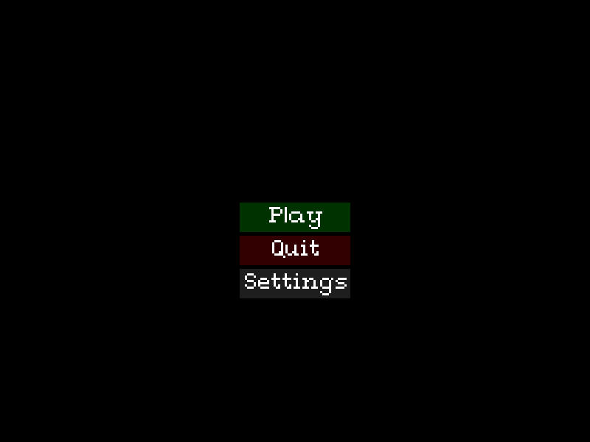

Рисунок 6 – Главное меню

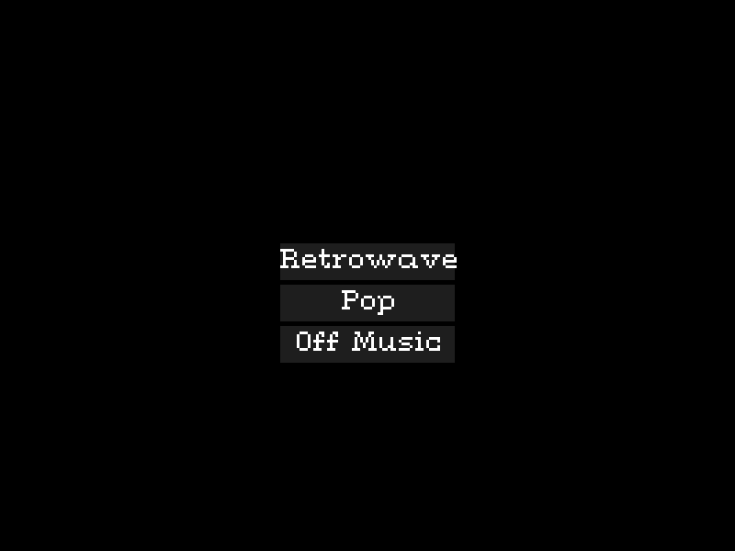

Рисунок 7 – Настройки

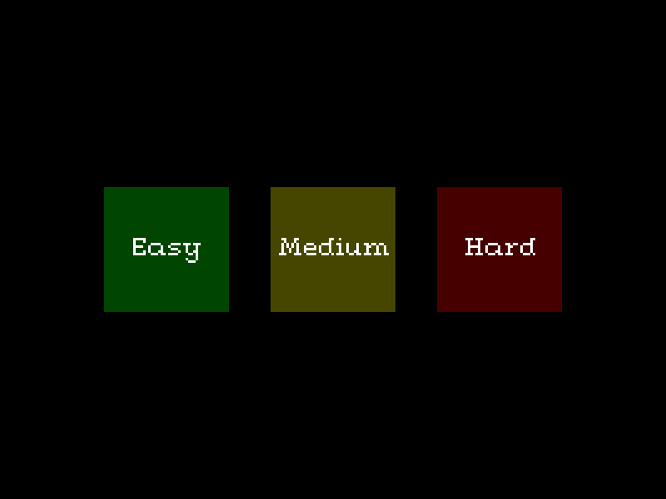

Рисунок 8 – Выбор сложности

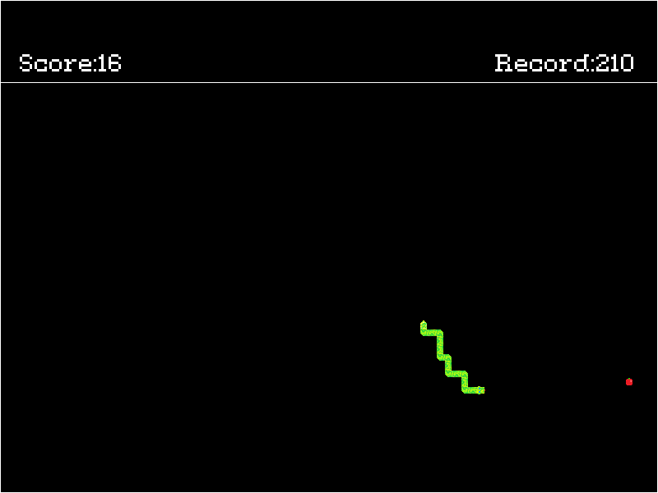

Рисунок 9 – Игра «Змейка»

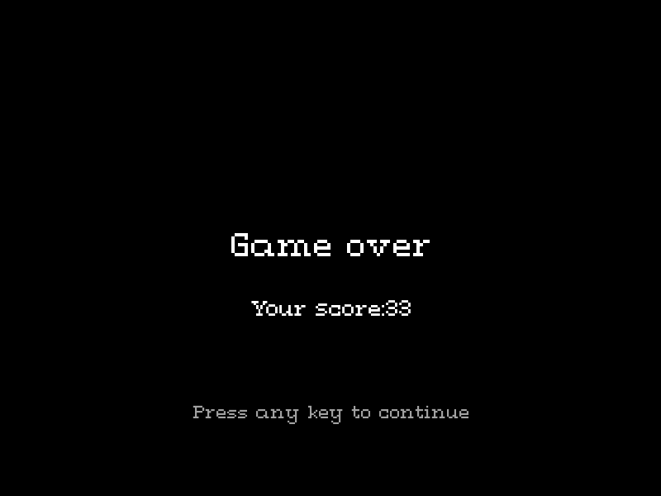

Рисунок 10 – Конец игры

# Заключение

В процессе выполнения курсового проекта была разработана игровая программа «Змейка. Данная программа была написана на высокоуровневом языке программирования Python при помощи модуля PyGame. Были выполнены следующие задачи:

* Изучена интегрированная среда разработки python;
* Изучены компоненты игровой программы «Змейка»;
* Изучены элементы блок-схем и правила их построения;
* Проанализированы алгоритмы работы игровой программы «Змейка»;
* Разработан свой алгоритм работы игровой программы «Змейка»;
* Разработан интерфейс для игровой программы «Змейка»;
* Разработана игровая программа «Змейка»;
* Спроектирована блок-схемы алгоритма работы игровой программы «Змейка»;
* Выполнено тестирование готовой программы.

# Список литературы

# Листинг

import pygame as pg

import random

pg.init()

Sounds={'eat':'sounds\Eatting.ogg','die':'sounds\Dying.ogg'}

Music = []

Snake_head = [pg.image.load('sprites\Snake_head_w.png'),pg.image.load('sprites\Snake_head_d.png'),

pg.image.load('sprites\Snake_head_s.png'),pg.image.load('sprites\Snake_head_a.png')]

Snake_body = [pg.image.load('sprites\Snake_body_v.png'),pg.image.load('sprites\Snake_body_h.png'),

pg.image.load('sprites\Snake_body_v.png'),pg.image.load('sprites\Snake_body_h.png'),

pg.image.load('sprites\Snake_body_t_wd.png'),pg.image.load('sprites\Snake_body_t_wa.png'),

pg.image.load('sprites\Snake_body_t_sd.png'),pg.image.load('sprites\Snake_body_t_sa.png')]

Snake_tail = [pg.image.load('sprites\Snake_tail_w.png'),pg.image.load('sprites\Snake_tail_d.png'),

pg.image.load('sprites\Snake_tail_s.png'),pg.image.load('sprites\Snake_tail_a.png')]

Fruits=[pg.image.load('sprites\Fruit.png'),pg.image.load('sprites\GFruit.png')]

def setlvlez():

global lvl, presettings, play

lvl=80

presettings=False

play=True

def setlvlmed():

global lvl, presettings, play

lvl=60

presettings=False

play=True

def setlvlhard():

global lvl, presettings, play

lvl=40

presettings=False

play=True

def playmusic(vol):

global playedMus,Music,TimesPlayed

if TimesPlayed==len(Music):

random.shuffle(Music)

TimesPlayed=0

return

name=Music[TimesPlayed]

TimesPlayed+=1

pg.mixer.music.load(name)

pg.mixer.music.set_volume(vol)

pg.mixer.music.play(0)

def testMusic():

if pg.mixer.music.get_busy()==0:

playmusic(1)

def playsound(name,i,vol):

sound=pg.mixer.Sound(name)

sound.set_volume(vol)

sound.play(i)

def fillMusic():

pg.mixer.music.stop()

global songtype, Music, TimesPlayed, playmusic

name=songtype

way='music\%s'% name

fileway=way+'\\'

way+='\songs.txt'

Songs=open(way,'r')

Music=[]

TimesPlayed=0

for line in Songs:

if '\n' in line:

line=line[:len(line)-1:1]

Music.append(fileway+line)

random.shuffle(Music)

playmusic(1)

file=open('songtype.txt','w')

file.write(songtype)

file.close()

def text_objects(text, font,i):

global sur

textSurface = font.render(text, True,(i,i,i))

return textSurface, textSurface.get_rect()

def button(msg,sur,x,y,w,h,ic,ac,i,act=None):

global mouse, click

if x+w > mouse[0] > x and y+h > mouse[1] > y:

pg.draw.rect(sur, ac,(x,y,w,h))

if click == 1 and act != None:

click = 0

act()

else:

pg.draw.rect(sur, ic,(x,y,w,h))

smallText = pg.font.Font("ConnectionSerif.otf",30)

textSurf, textRect = text_objects(msg, smallText,i)

textRect.center = ( (x+(w/2)), (y+(h/2)) )

sur.blit(textSurf, textRect)

def Textsome(msg,sur,x,y,w,h,i,Size):

smallText = pg.font.Font("ConnectionSerif.otf",Size)

textSurf, textRect = text_objects(msg, smallText,i)

textRect.center = ( (x+(w/2)), (y+(h/2)) )

sur.blit(textSurf, textRect)

def polzinormalno():

global dirmove, tailmove, Slen

for i in range(0,Slen-2):

if ((tailmove[i+1]==0) and (tailmove[i]==1)) or ((tailmove[i+1]==3) and (tailmove[i]==2)):

dirmove[i]=4

if ((tailmove[i+1]==0) and (tailmove[i]==3)) or ((tailmove[i+1]==1) and (tailmove[i]==2)):

dirmove[i]=5

if ((tailmove[i+1]==2) and (tailmove[i]==1))or((tailmove[i+1]==3)and(tailmove[i]==0)):

dirmove[i]=6

if ((tailmove[i+1]==2) and (tailmove[i]==3))or((tailmove[i+1]==1)and(tailmove[i]==0)):

dirmove[i]=7

def drawobj():

global sur,size, Fruit, GFruit, GFExis, move, dirmove, Slen, Snakehead, Snake, Snake_head, Snake_body

dir=0

if GFExis:

sur.blit(Fruits[1],(GFruit[0],GFruit[1]))

sur.blit(Fruits[0],(Fruit[0],Fruit[1]))

if move=='w':

dir=0

if move=='d':

dir=1

if move=='s':

dir=2

if move=='a':

dir=3

sur.blit(Snake_head[dir],(Snakehead[0],Snakehead[1]))

for i in range(0,Slen-2):

sur.blit(Snake_body[dirmove[i]],(Snake[i][0],Snake[i][1]))

sur.blit(Snake_tail[tailmove[Slen-2]],(Snake[Slen-2][0],Snake[Slen-2][1]))

def drawsur():

global sur,W ,H, size

pg.draw.lines(sur,(255,255,255),True,[(0,0),(0,H-1),(W-1,H-1),(W-1,0)])

pg.draw.line(sur,(255,255,255),(0,size*10),(W-1,size*10))

msg='Score:'+str(Score)

Textsome(msg,sur,20,70,130,20,255,30)

file=open('record.txt','r')

line=file.read()

msg='Record:'+str(line)

Textsome(msg,sur,620,70,130,20,255,30)

file.close()

if Score > int(line):

file=open('record.txt','w')

file.write(str(Slen))

file.close()

def surupdate():

global sur

pg.display.update()

sur.fill((0,0,0))

def initFruit(W,H,size,Fruit1,Snake,Snakehead,Slen):

global GFMake, GFruit, Fruit

ex=True

while ex:

fx=random.randint(10,((W/size)-1))*size

fy=random.randint(11,((H/size)-1))*size

Fruit1=[fx,fy]

if GFMake:

if Fruit1 in Snake or Fruit1==Fruit:

ex = True

else:

ex=False

else:

if Fruit1 in Snake or Fruit1==GFruit:

ex = True

else:

ex=False

return Fruit1

def quit():

global menu, work

menu=False

work=False

def choicelvl():

global presettings, menu

presettings=True

menu=False

def startsettings():

global menu, settings

menu=False

settings=True

def keepplaing():

global Pause

Pause=False

def gotomenu():

global settings, play, menu, Pause

settings=False

play=False

menu=True

Pause=False

presettings=False

work=True

play=False

menu=True

intro=True

settings=False

Pause=False

gameover=False

TimesPlayed=0

file=open('songtype.txt','r')

songtype=file.read()

file.close()

fillMusic()

mouse=pg.mouse.get_pos()

click=pg.mouse.get_pressed()

testMusic()

while work :

W=800

H=600

#pg.init()

sur=pg.display.set_mode(size=(W,H),flags=pg.FULLSCREEN)

i=0

while intro:

i+=1

largeText = pg.font.SysFont('times new roman', 40)

TextSurf, TextRect=text_objects('The Game by Aytomik and Vaider',largeText,i)

TextRect.center = ((400),(300))

sur.blit(TextSurf, TextRect)

surupdate()

pg.time.delay(15)

if i == 225:

menu=True

intro=False

for event in pg.event.get():

if event.type==pg.KEYUP or event.type==pg.MOUSEBUTTONDOWN:

menu=True

intro=False

break

while menu:

for event in pg.event.get():

keys=pg.key.get_pressed()

if event.type == pg.MOUSEMOTION:

mouse=event.pos

if event.type == pg.MOUSEBUTTONUP:

mouse=event.pos

click=event.button

if event.type == pg.QUIT or keys[pg.K_ESCAPE]:

play = False

pg.quit()

break

n=255

button('Play',sur,W/2-75,H/2-25,150,40,(0,50,0),(100,200,100),n,choicelvl)

button('Quit',sur,W/2-75,H/2+20,150,40,(50,0,0),(200,100,100),n,quit)

button('Settings',sur,W/2-75,H/2+65,150,40,(30,30,30),(50,50,50),n,startsettings)

surupdate()

songtype= open('songtype.txt','r')

testMusic()

while settings:

for event in pg.event.get():

keys=pg.key.get_pressed()

if event.type == pg.MOUSEMOTION:

mouse=event.pos

if event.type == pg.MOUSEBUTTONUP:

mouse=event.pos

click=event.button

if event.type == pg.QUIT or keys[pg.K_ESCAPE]:

menu = True

settings = False

break

songtype='Retrowave'

button('Retrowave',sur,W/2-95,H/2-35,190,40,(30,30,30),(60,60,60),n,fillMusic)

songtype='Pop'

button('Pop',sur,W/2-95,H/2+10,190,40,(30,30,30),(60,60,60),n,fillMusic)

songtype = 'OffMusic'

button('Off Music',sur,W/2-95,H/2+55,190,40,(30,30,30),(60,60,60),n,fillMusic)

surupdate()

testMusic()

while presettings:

for event in pg.event.get():

keys=pg.key.get_pressed()

if event.type == pg.MOUSEMOTION:

mouse=event.pos

if event.type == pg.MOUSEBUTTONUP:

mouse=event.pos

click=event.button

if keys[pg.K_ESCAPE] :

menu = True

presettings = False

break

button('Easy',sur,W-675,H/2-75,150,150,(0,70,0),(0,100,0),n,setlvlez)

button('Medium',sur,W/2-75,H/2-75,150,150,(70,70,0),(100,100,0),n,setlvlmed)

button('Hard',sur,W-275,H/2-75,150,150,(70,0,0),(100,0,0),n,setlvlhard)

surupdate()

if play==True:

size=10

speed=1*size

FPS = 10

Score=0

Snakehead=[None,None]

Snake=[]

dirmove=[]

tailmove=[]

Slen=10

mult=3

Counter2=Slen-2

x = random.randint(Slen,int(W/size))*size

y = random.randint(10,int(H/size))*size

sur=pg.display.set_mode(size=(W,H),flags = pg.FULLSCREEN)

pg.display.set_caption('Snake')

play=True

xm = 0

ym = 0

move='d'

if move=='w':

ym=-speed

if move=='s':

ym=speed

if move=='a':

xm=-speed

if move=='d':

xm=speed

for i in range(0,Slen-1):

Snake.append([None]*2)

dirmove.append(1)

tailmove.append(1)

for i in range(0,Slen-1):

Snake[i]=[(x-(1+i)*size),y]

Fruit=[None,None]

GFruit=[None,None]

GFExis=False

GFMake=False

bool=True

counter=0

index=0

Fruit=initFruit(W,H,size,Fruit,Snake,Snakehead,Slen)

GFruit=initFruit(W,H,size,Fruit,Snake,Snakehead,Slen)

while play:

pressed = False

pg.time.delay(lvl)

for event in pg.event.get():

keys=pg.key.get_pressed()

if event.type == pg.QUIT:

play = False

pg.quit()

break

if event.type == pg.KEYUP:

if event.key == pg.K_ESCAPE:

Pause = True

Snakehead=[x,y]

if Slen > Score:

Score+=1

if counter>=5:

GFExis=True

if index>(5000/lvl):

counter=0

index=0

GFExis=False

GFMake=True

GFruit=initFruit(W,H,size,Fruit,Snake,Snakehead,Slen)

GFMake=False

index+=1

if Snakehead==GFruit:

playsound(Sounds['eat'],0,1)

GFMake=True

GFruit=initFruit(W,H,size,Fruit,Snake,Snakehead,Slen)

GFMake=False

mult=random.randint(1,4)

for i in range(0,3*mult):

dirmove.append(int(dirmove[Slen-2]))

tailmove.append(int(tailmove[Slen-2]))

Snake.append([Snake[Slen-2][0],Snake[Slen-2][1]])

Slen+=3*mult

counter=0

index=0

GFExis=False

if Snakehead in Snake:

playsound(Sounds['die'],0,0.7)

pg.time.delay(3500)

play = False

gameover=True

if Snakehead==Fruit:

playsound(Sounds['eat'],0,1)

Fruit=initFruit(W,H,size,Fruit,Snake,Snakehead,Slen)

mult=random.randint(1,mult)

for i in range(0,mult):

Snake.append([Snake[Slen-2][0],Snake[Slen-2][1]])

dirmove.append(int(dirmove[Slen-2]))

tailmove.append(int(tailmove[Slen-2]))

Slen+=mult

counter+=1

if not pressed:

if (keys[pg.K_w] or keys[pg.K_UP]) and (not(move == 's')):

move = 'w'

ym=-speed

xm=0

pressed=True

elif (keys[pg.K_s] or keys[pg.K_DOWN]) and (not(move == 'w')):

move = 's'

ym=speed

xm=0

pressed=True

elif (keys[pg.K_a] or keys[pg.K_LEFT]) and (not(move == 'd')):

move = 'a'

xm=-speed

ym=0

pressed=True

elif (keys[pg.K_d] or keys[pg.K_RIGHT]) and (not(move == 'a')):

move = 'd'

xm=speed

ym=0

pressed=True

x+=xm

y+=ym

if x<0:

x=W-size

if x>(W-size):

x=0

if y<size*10:

y=H-size

if y>(H-size):

y=size*10

drawobj()

drawsur()

for i in range((Slen-2),(-1),-1):

Snake[i]=[(Snake[i-1][0]),(Snake[i-1][1])]

Snake[0]=[Snakehead[0],Snakehead[1]]

for i in range((Slen-2),(-1),-1):

dirmove[i]=int(dirmove[i-1])

if move=='w':

dirmove[0]=0

if move=='d':

dirmove[0]=1

if move=='s':

dirmove[0]=2

if move=='a':

dirmove[0]=3

for i in range((Slen-2),(-1),-1):

tailmove[i]=int(tailmove[i-1])

if move=='w':

tailmove[0]=0

if move=='d':

tailmove[0]=1

if move=='s':

tailmove[0]=2

if move=='a':

tailmove[0]=3

surupdate()

polzinormalno()

testMusic()

while Pause:

surupdate()

for event in pg.event.get():

if event.type == pg.MOUSEMOTION:

mouse=event.pos

if event.type == pg.MOUSEBUTTONUP:

click=event.button

button('Resume',sur,W/2-75,H/2-20,150,40,(0,70,0),(0,100,0),n,keepplaing)

button('Menu',sur,W/2-75,H/2+25,150,40,(70,0,0),(100,0,0),n,gotomenu)

testMusic()

blink=0

blink_phase=0

while gameover:

gameover = True

menu = False

Textsome('Game over',sur, W/2-50, H/2-150,100,300,255,40)

Textsome('Press any key to continue',sur, W/2-50, H/2+50,100,300,blink,22)

Textsome('Your score:'+str(Score),sur, W/2-50, H/2-75,100,300,255,26)

surupdate()

if blink_phase == 0:

blink+=1

if blink==255:

blink_phase=1

else:

blink-=1

if blink==0:

blink_phase=0

for event in pg.event.get():

if event.type == pg.KEYDOWN or event.type == pg.MOUSEBUTTONUP:

gameover=False

menu=True